武汉科技大学学位外语考试报名

操 作 指 南

武汉科技大学
2024年12月30日

目录
1. 系统概述 2
2.报考流程 2
2.1考生登录 2
2.1.1 用户登录 2
2.1.2 信息填写 4
2.1.3 缴费 6
2.1.4 打印准考证 8

系统概述
根据成人学士学位外语考试的业务要求，考生报考流程分为“用户登录”、“基本信息填写”、“报考信息填写”、“上传照片”、“报名信息审核”、“线上缴费”及“准考证打印下载”。

2.报考流程

2.1考生登录

用户登录
用户打开浏览器，在网址地址栏输入https://afdt.chinaedu.net/cedu/#/login?tenant=whkjdxcjkw ，打开登录页面，输入正确的证件号和密码，验证码即可（学生用户名为：证件号 密码：证件号后六位）。


【登录】后因初始密码过简，系统检测到密码设置较简单会要求进行强制修改密码提示：您的密码已过期，请重新设置密码。
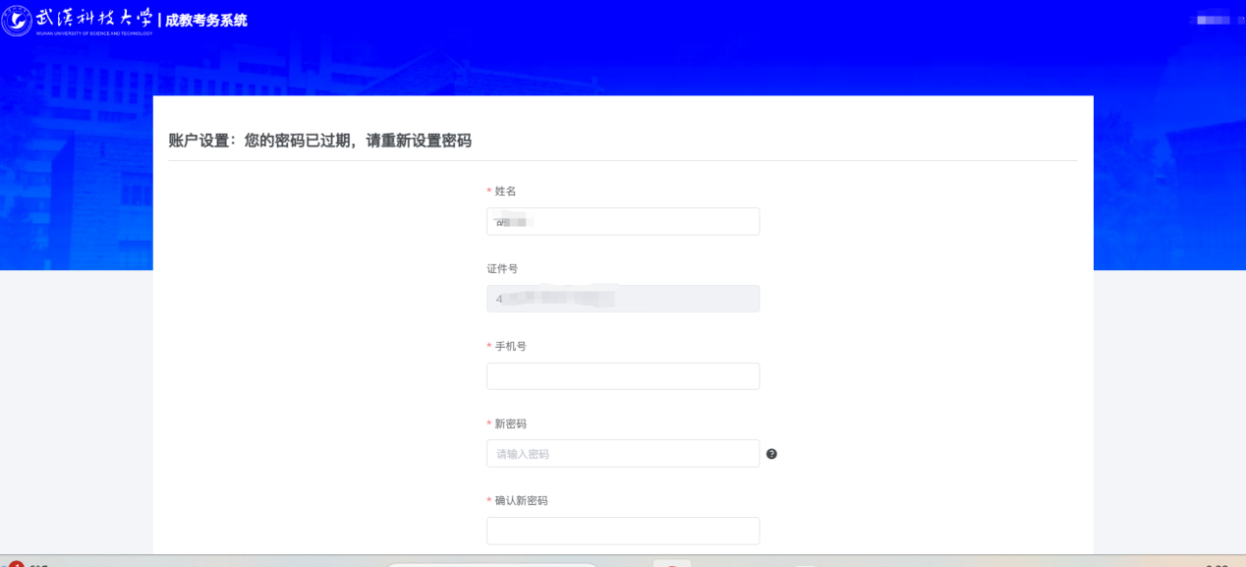

点击【登录】按钮后，若验证成功且符合密码规则，则进入考生首页，可看到当前批次信息：2025年武汉科技大学成人高等教育本科生学士学位外语考试，及报考信息流程，当前报名时间截止时间。


如果报名时间已经开始则会出现下图所示【去报名】的按钮。
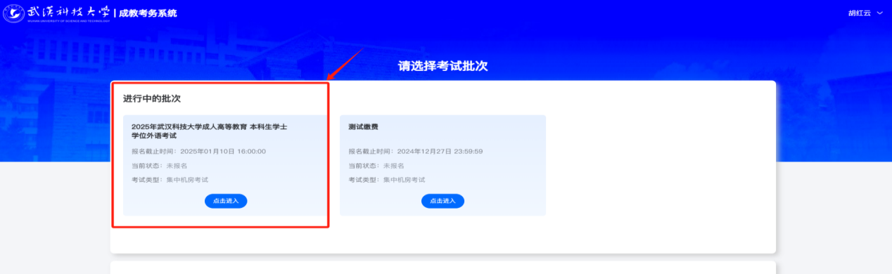

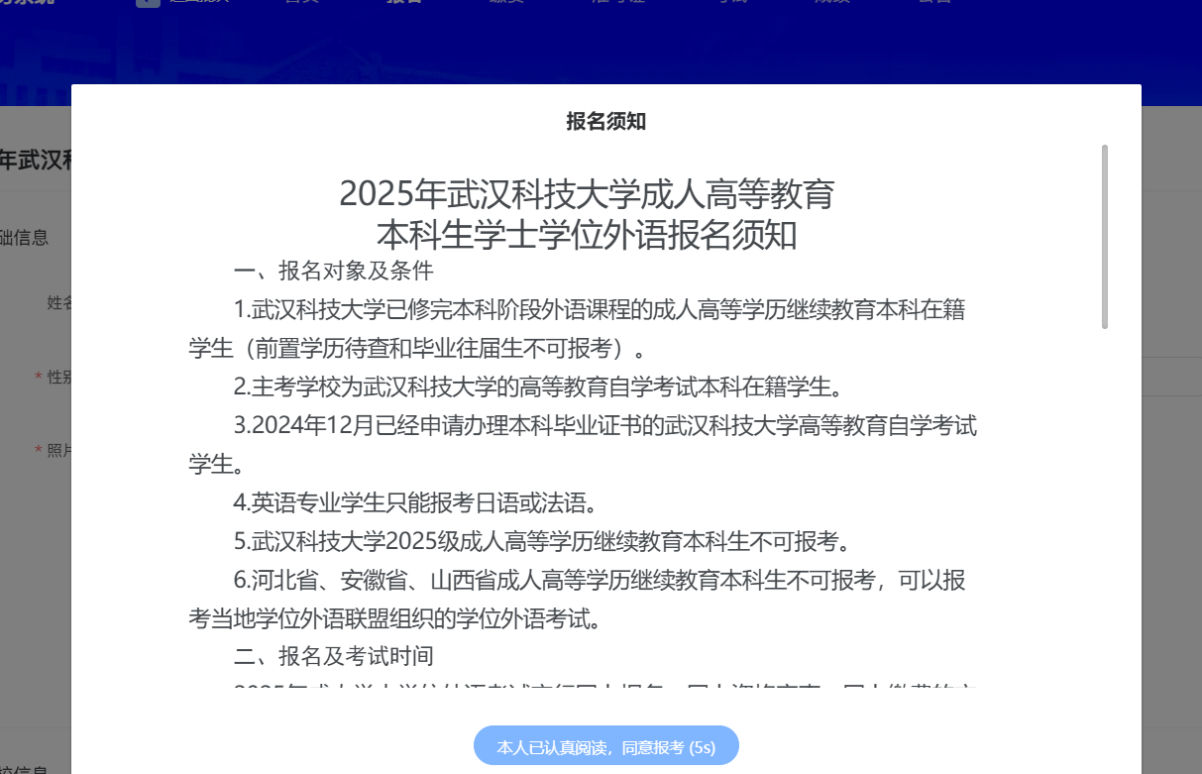
点击【报名】按钮，进入报考须知页面，阅读报考须知进入自动十秒倒计时，点【本人已认真阅读，同意报考】进入信息填写页面。

信息填写
考生填写报考信息，报考信息带“*”号为必填项。
【点击上传】按照片提示要求相关标准，上传照片，系统会按照上传的照片与身份证照片自动核对，核验考生身份证信息与基本信息是否一致，如果不一致，重新上传照片，如果上传超过3次后仍然不一致，待后台老师审核是否通过。（注：上传登记照片为本人近期免冠蓝底登记照，谢绝大头贴、扫描相片和其它非清晰电子照）。
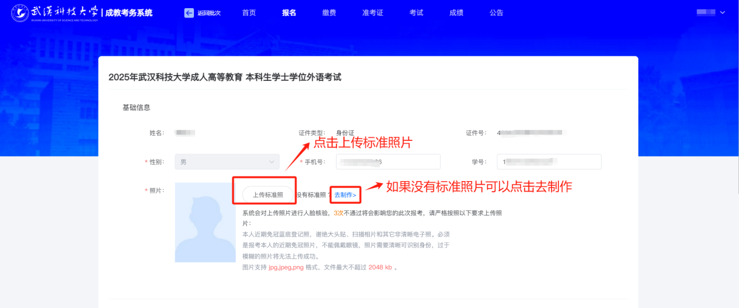
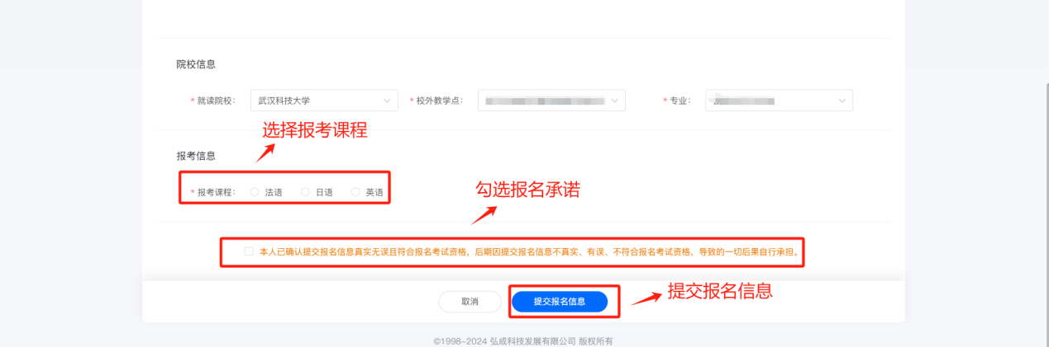

报考信息填写完毕后，勾选报考承诺信息，点击【提交报名信息】，等待院校审核。
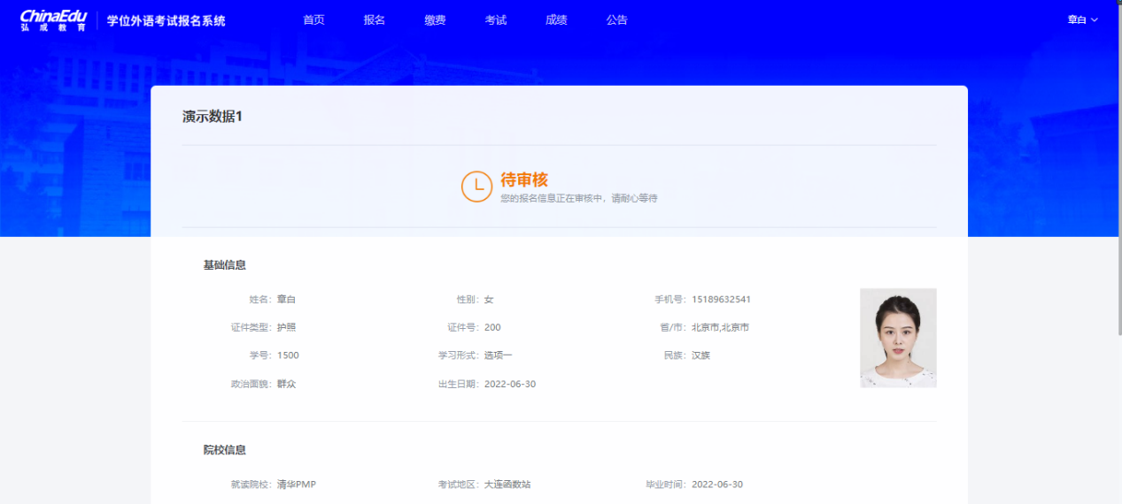

院校审核通过后，规定时间内再次登录报名系统 ，缴费按钮进行缴费。
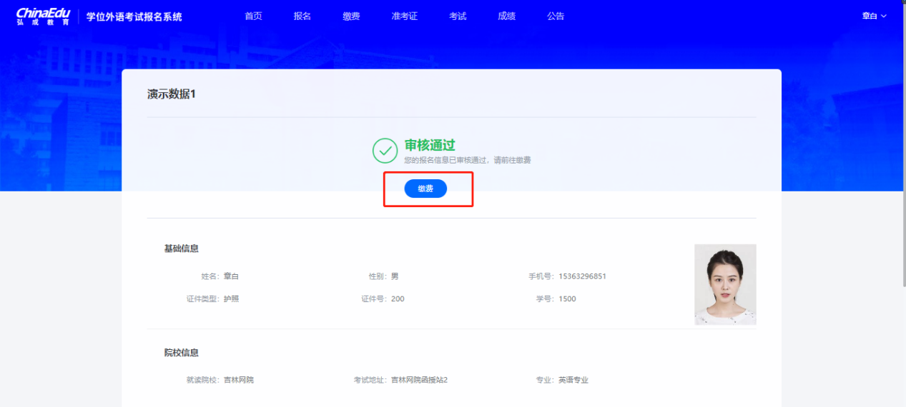

缴费
审核通过后点击缴费按钮，或者回到首页点击【去缴费】，可进入到支付页面。
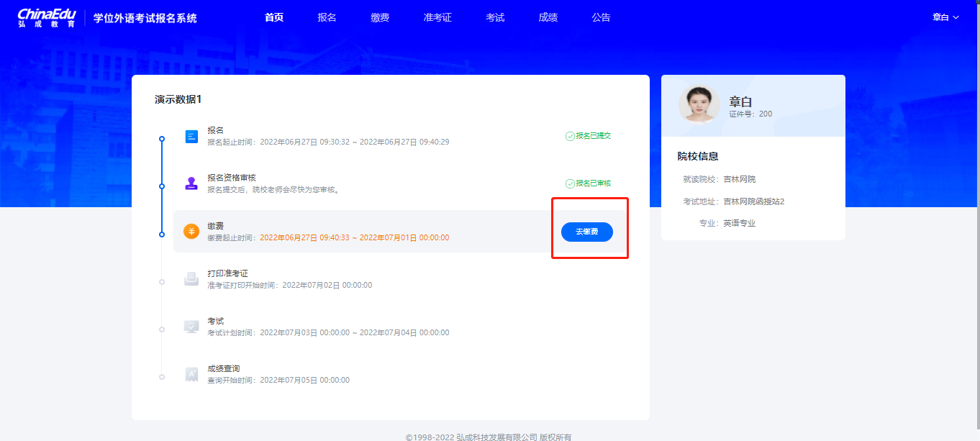

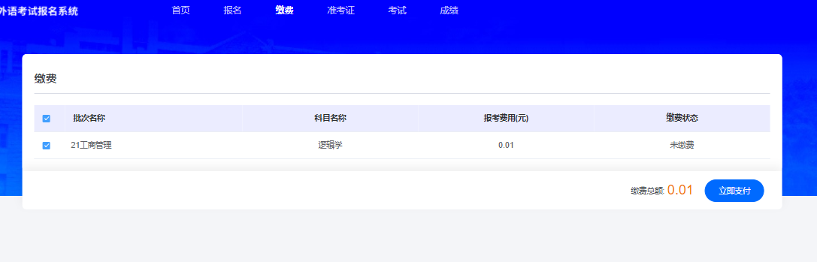
默认勾选报名科目，点击【立即支付】按钮。
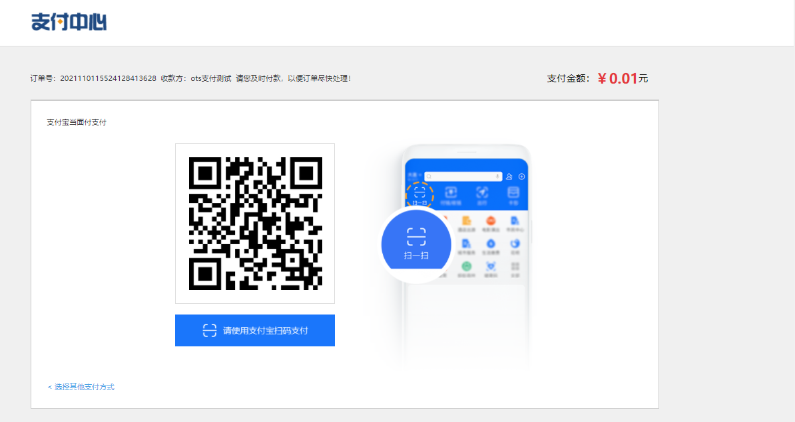

扫描支付二维码，可进行报名费支付。


缴费成功后，勾选框默认置灰，默认状态变成“已交费”，说明缴费成功！同时首页报考缴费状态为“报考已缴费”。

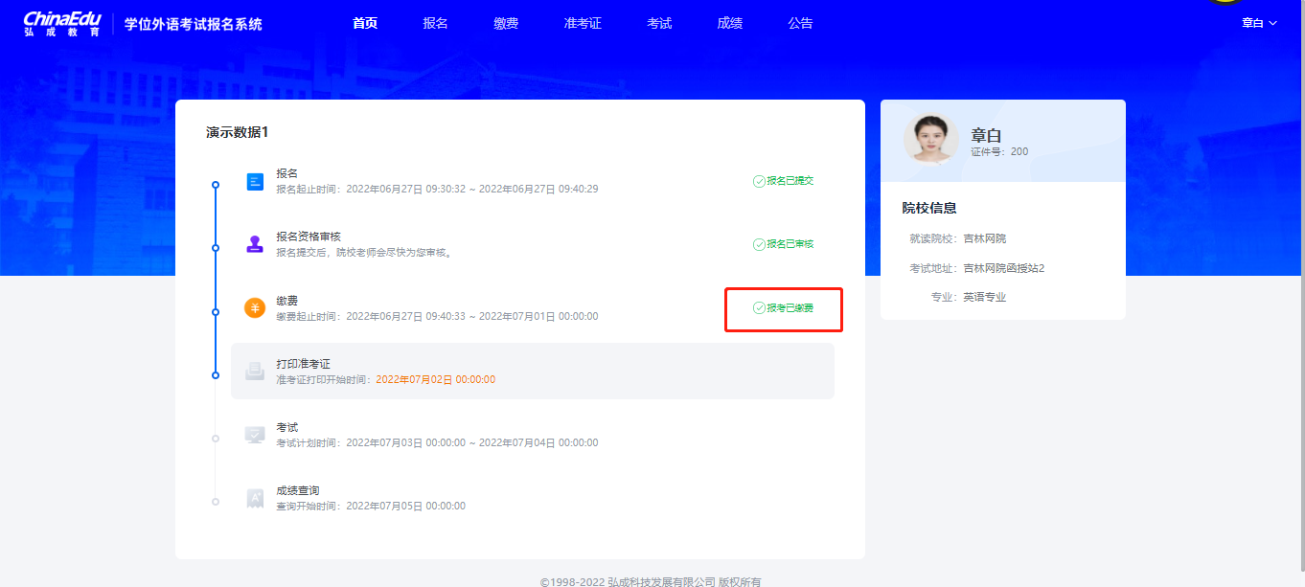

打印准考证

考生在规定的准考证打印时间内，进入准考证打印页面，点击【下载准考证】按钮，下载PDF文件到本地。



